ПРИЛОЖЕНИЕ № 3
к Положению о формировании муниципального задания на оказание муниципальных услуг (выполнение работ) в отношении муниципальных учреждений городского округа «Город Йошкар-Ола» и финансовом обеспечении выполнения муниципального задания
(в редакции постановления администрации городского округа «Город Йошкар-Ола» от 20.11.2019 №1210)

 | ОТЧЕТ |  | Коды
 | о выполнении муниципального задания № ¹ 102 | Форма по ОКУД | 0506501
 | на 2020 год и на плановый период 2021 и 2022 годов | Дата | 23.12.2020
 | от « 23 » декабря 2020 г.²
Наименование муниципального учреждения | Муниципальное бюджетное дошкольное образовательное учреждение "Детский сад № 54 г. Йошкар-Олы "Теплые ладошки" | Код по сводному реестру | 883Ж5114
Вид деятельности муниципального учреждения | 11 - Образование и наука | По ОКВЭД | 85.11
 | (указывается вид деятельности муниципального учреждения из общероссийского базового перечня или регионального перечня) |  | 80.10.11
Периодичность | Ежегодно |  | 88.9
 | (указывается в соответствии с периодичностью представления отчета о выполнении муниципального задания, установленной в муниципальном задании) |  | 85.32

Часть I. Сведения об оказываемых муниципальных услугах ³
Раздел __1___

1. Наименование муниципальной услуги | Реализация основных общеобразовательных программ дошкольного образования | Код по общероссийскому  базовому перечню или  региональному перечню | 50.Д45.0
2. Категории потребителей муниципальной услуги | Физические лица

3. Сведения о фактическом достижении показателей, характеризующих объем и (или) качество муниципальной услуги
3.1. Сведения о фактическом достижении показателей, характеризующих качество муниципальной услуги
Уникальный номер реестровой  записи ⁴ | Показатель, характеризующий  содержание муниципальной услуги |  |  | Показатель, характеризующий условия (формы) оказания муниципальной услуги |  | Показатель качества муниципальной услуги
Уникальный номер реестровой  записи ⁴ |  |  |  |  |  | Наименование показателя ⁴ | Единица  измерения |  | Значение |  |  | Допустимое (возможное) отклонение ⁷ | Отклонение, превышающее допустимое (возможное)  отклонение ⁸ | Причина  отклонения
 |  |  |  |  |  |  | Наименование ⁴ | Код по ОКЕИ ⁴ | Утверждено в муниципальном задании  на 2020 год ⁴ | Утверждено в муниципальном задании на  отчетную дату ⁵ | Исполнено на отчетную дату ⁶ | Допустимое (возможное) отклонение ⁷ | Отклонение, превышающее допустимое (возможное)  отклонение ⁸ | Причина  отклонения
Уникальный номер реестровой  записи ⁴ | Образовательные программы дошкольного образования  (наименование показателя) ⁴ | Категории обучающихся  (наименование показателя)⁴ | Категории обучающихся  (наименование показателя) ⁴ | Форма наименование показателя) ⁴ | Форма (наименование показателя) ⁴
1 | 2 | 3 | 4 | 5 | 6 | 7 | 8 | 9 | 10 | 11 | 12 | 13 | 14 | 15
801011О.99.0.БВ24ДМ62000 | Не указано | Не указано | от 1 до 3 лет | Очная | Группа полного дня | Доля своевременно устраненных образовательным учреждением нарушений, выявленных в результате проверок, осуществляемых органами надзора и контроля в сфере образования. | процент | 744 | 100 | - | 100 | 5 | -
 |  |  |  |  |  | Доля родителей (законных представителей), удовлетворенных условиями и качеством предоставляемой услуги. | процент | 744 | 90 | - | 90 | 5 | -
 |  |  |  |  |  | Посещаемость | процент | 744 | 70 | - | 70 | 4 | -
 |  |  |  |  |  | Доля педагогических работников, имеющих первую и высшую категорию в общей численности педагогических работников  . | процент | 744 | 35 | - | 35 | 2 | -
801011О.99.0.БВ24БС42000 | Адаптированная образовательная программа | Не указано | от 1 до 3 лет | Очная | Не указано | Доля своевременно устраненных образовательным учреждением нарушений, выявленных в результате проверок, осуществляемых органами надзора и контроля в сфере образования. | процент | 744 | 0 | - | 0 | - | -
 |  |  |  |  |  | Доля родителей (законных представителей), удовлетворенных условиями и качеством предоставляемой услуги. | процент | 744 | 0 | - | 0 | - | -
 |  |  |  |  |  | Посещаемость | процент | 744 | 0 | - | 0 | - | -
 |  |  |  |  |  | Доля педагогических работников, имеющих первую и высшую категорию в общей численности педагогических работников. | процент | 744 | 0 | - | 0 | - | -
801011О.99.0.БВ24ДН82000 | Не указано | Не указано | От 3 до 8 лет | Очная | Группа полного дня | Доля своевременно устраненных образовательным учреждением нарушений, выявленных в результате проверок, осуществляемых органами надзора и контроля в сфере образования. | процент | 744 | 100 | - | 100 | 5 | -
 |  |  |  |  |  | Доля родителей (законных представителей), удовлетворенных условиями и качеством предоставляемой услуги. | процент | 744 | 90 | - | 90 | 5 | -
 |  |  |  |  |  | Посещаемость | процент | 744 | 70 | - | 70 | 4 | -
 |  |  |  |  |  | Доля педагогических работников, имеющих первую и высшую категорию в общей численности педагогических работников. | процент | 744 | 35 | - | 35 | 2 | -
801011О.99.0.БВ24БТ62000 | Адаптированная образовательная программа | Не указано | От 3 до 8 лет | Очная | Не указано | Доля своевременно устраненных образовательным учреждением нарушений, выявленных в результате проверок, осуществляемых органами надзора и контроля в сфере образования. | процент | 744 | 0 | - | 0 | - | -
 |  |  |  |  |  | Доля родителей (законных представителей), удовлетворенных условиями и качеством предоставляемой услуги. | процент | 744 | 0 | - | 0 | - | -
 |  |  |  |  |  | Посещаемость | процент | 744 | 0 | - | 0 | - | -
 |  |  |  |  |  | Доля педагогических работников, имеющих первую и высшую категорию в общей численности педагогических работников. | процент | 744 | 0 | - | 0 | - | -

3.2. Сведения о фактическом достижении показателей, характеризующих объем муниципальной услуги
Уникальный номер реестровой  записи ⁴ | Показатель, характеризующий  содержание муниципальной услуги |  |  | Показатель, характеризующий условия (формы) оказания  муниципальной услуги |  | Показатель объема муниципальной услуги |  |  |  |  |  |  |  |  | Средний размер платы (цена, тариф)
Уникальный номер реестровой  записи ⁴ |  |  |  |  |  | Наименование показателя ⁴ | Единица измерения |  | Значение |  |  | Допустимое (возможное) отклонение ⁷ | Отклонение, превышающее допустимое (возможное)  отклонение ⁸ | Причина отклонения | Средний размер платы (цена, тариф)
 |  |  |  |  |  |  | Наименование ⁴ | Код по ОКЕИ ⁴ | Утверждено в муниципальном задании  на 2020 год ⁴ | Утверждено в муниципальном задании на  отчетную дату ⁵ | Исполнено на отчетную дату ⁶
Уникальный номер реестровой  записи ⁴ | Образовательные программы дошкольного образования  (наименование показателя) ⁴ | Категории обучающихся  (наименование показателя) ⁴ | Категории обучающихся  (наименование показателя)⁴ | Форма наименование показателя) ⁴ | Форма (наименование показателя) ⁴
1 | 2 | 3 | 4 | 5 | 6 | 7 | 8 | 9 | 10 | 11 | 12 | 13 | 14 | 15 | 16
801011О.99.0.БВ24ДМ62000 | Не указано | Не указано | от 1 до 3 лет | Очная | Группа полного дня | Число обучающихся | человек | 792 | 88 | - | 88 | 4 | -
 |  |  |  |  |  | Число человеко-дней обучения | Человеко-день | 540 | 1144 | - | 1144 | 57 | -
801011О.99.0.БВ24БС42000 | Адаптированная образовательная программа | Не указано | от 1 до 3 лет | Очная | Не указано | Число обучающихся | человек | 792 | 0 | - | 0 | - | -
 |  |  |  |  |  | Число человеко-дней обучения | Человеко-день | 540 | 0 | - | 0 | - | -
801011О.99.0.БВ24ДН82000 | Не указано | Не указано | От 3 до 8 лет | Очная | Группа полного дня | Число обучающихся | человек | 792 | 103 | - | 101 | 5 | -
 |  |  |  |  |  | Число человеко-дней обучения | Человеко-день | 540 | 1339 | - | 1339 | 67 | -
801011О.99.0.БВ24БТ62000 | Адаптированная образовательная программа | Не указано | От 3 до 8 лет | Очная | Не указано | Число обучающихся | человек | 792 | 0 | - | 0 | - | -
 |  |  |  |  |  | Число человеко-дней обучения | Человеко-день | 540 | 0 | - | 0 | - | -

Часть I. Сведения об оказываемых муниципальных услугах ³
Раздел _ _2_ _
1. Наименование муниципальной услуги | Присмотр и уход | Код по общероссийскому  базовому перечню или  региональному перечню | 50.785.0
2. Категории потребителей муниципальной услуги | Физические лица

3. Сведения о фактическом достижении показателей, характеризующих объем и (или) качество муниципальной услуги
3.1. Сведения о фактическом достижении показателей, характеризующих качество муниципальной услуги
Уникальный номер реестровой  записи ⁴ | Показатель, характеризующий  содержание муниципальной услуги |  |  | Показатель, характеризующий условия (формы) оказания муниципальной услуги |  | Показатель качества муниципальной услуги
Уникальный номер реестровой  записи ⁴ |  |  |  |  |  | Наименование показателя ⁴ | Единица  измерения |  | Значение |  |  | Допустимое (возможное) отклонение ⁷ | Отклонение, превышающее допустимое (возможное)  отклонение ⁸ | Причина  отклонения
 |  |  |  |  |  |  | Наименование ⁴ | Код по ОКЕИ ⁴ | Утверждено в муниципальном задании  на 2020 год ⁴ | Утверждено в муниципальном задании на  отчетную дату ⁵ | Исполнено на отчетную дату ⁶ | Допустимое (возможное) отклонение ⁷ | Отклонение, превышающее допустимое (возможное)  отклонение ⁸ | Причина  отклонения
Уникальный номер реестровой  записи ⁴ | Образовательные программы дошкольного образования  (наименование показателя) ⁴ | Категории обучающихся  (наименование показателя)⁴ | Категории обучающихся  (наименование показателя) ⁴ | Форма наименование показателя) ⁴ | Форма (наименование показателя) ⁴
1 | 2 | 3 | 4 | 5 | 6 | 7 | 8 | 9 | 10 | 11 | 12 | 13 | 14 | 15
853211О.99.0.БВ19АА65000 | Физические лица за исключением льготных категорий | Не указано | Не указано | Не указано | Не указано | Доля родителей (законных представителей), удовлетворенных условиями и качеством предоставляемой услуги. | процент | 744 | 90 | - | 90 | 5 | -
853211О.99.0.БВ19АБ07000 | Дети-сироты и дети, оставшиеся без попечения родителей | Не указано | Не указано | Не указано | Не указано | Доля родителей (законных представителей), удовлетворенных условиями и качеством предоставляемой услуги. | процент | 744 | 0 | - | 0 | 5 | -
853211О.99.0.БВ19АА23000 | Дети-инвалиды | Не указано | Не указано | Не указано | Не указано | Доля родителей (законных представителей), удовлетворенных условиями и качеством предоставляемой услуги. | процент | 744 | 0 | - | 0 | 5 | -
853211О.99.0.БВ19АБ49000 | Дети с туберкулезной интоксикацией | Не указано | Не указано | Не указано | Не указано | Доля родителей (законных представителей), удовлетворенных условиями и качеством предоставляемой услуги. | процент | 744 | 0 | - | 0 | 0 | -

3.2. Сведения о фактическом достижении показателей, характеризующих объем муниципальной услуги
Уникальный номер реестровой  записи ⁴ | Показатель, характеризующий  содержание муниципальной услуги |  |  | Показатель, характеризующий условия (формы) оказания  муниципальной услуги |  | Показатель объема муниципальной услуги |  |  |  |  |  |  |  |  | Средний размер платы (цена, тариф)
Уникальный номер реестровой  записи ⁴ |  |  |  |  |  | Наименование показателя ⁴ | Единица измерения |  | Значение |  |  | Допустимое (возможное) отклонение ⁷ | Отклонение, превышающее допустимое (возможное)  отклонение ⁸ | Причина отклонения | Средний размер платы (цена, тариф)
 |  |  |  |  |  |  | Наименование ⁴ | Код по ОКЕИ ⁴ | Утверждено в муниципальном задании  на 2020 год ⁴ | Утверждено в муниципальном задании на  отчетную дату ⁵ | Исполнено на отчетную дату ⁶
Уникальный номер реестровой  записи ⁴ | Образовательные программы дошкольного образования  (наименование показателя) ⁴ | Категории обучающихся  (наименование показателя) ⁴ | Категории обучающихся  (наименование показателя)⁴ | Форма наименование показателя) ⁴ | Форма (наименование показателя) ⁴
1 | 2 | 3 | 4 | 5 | 6 | 7 | 8 | 9 | 10 | 11 | 12 | 13 | 14 | 15 | 16
853211О.99.0.БВ19АА65000 | Физические лица за исключением льготных категорий | Не указано | Не указано | Не указано | Не указано | Число обучающихся | человек | 792 | 191 | - | 189 | 10 | - | -
 |  |  |  |  |  | Число человеко-дней обучения | Человеко-день | 2223 | 2483 | - | 2483 | 124 | - | -
853211О.99.0.БВ19АБ07000 | Дети-сироты и дети, оставшиеся без попечения родителей | Не указано | Не указано | Не указано | Не указано | Число обучающихся | человек | 792 | 0 | - | 0 | 0 | - | -
 |  |  |  |  |  | Число человеко-дней обучения | Человеко-день | 540 | 0 | - | 0 | 0 | - | -
853211О.99.0.БВ19АА23000 | Дети-инвалиды | Не указано | Не указано | Не указано | Не указано | Число обучающихся | человек | 792 | 0 | - | 0 | 0 | - | -
 |  |  |  |  |  | Число человеко-дней обучения | Человеко-день | 540 | 0 | - | 0 | 9 | - | -
853211О.99.0.БВ19АБ49000 | Дети с туберкулезной интоксикацией | Не указано | Не указано | Не указано | Не указано | Число обучающихся | человек | 792 | 0 | - | 0 | 0 | - | -
 |  |  |  |  |  | Число человеко-дней обучения | Человеко-день | 540 | 0 | - | 0 | 0 | - | -

Часть II. Сведения о выполняемых работах ³
Раздел ___1___

1. Наименование работы | Нет | Код по общероссийскому  базовому перечню или  региональному перечню
2. Категории потребителей работы

3. Сведения о фактическом достижении показателей, характеризующих объем и (или) качество работы
3.1. Сведения о фактическом достижении показателей, характеризующих качество работы на _____ год
и на плановый период ______ и ______ годов

Уникальный номер реестровой  записи ⁴ | Показатель, характеризующий  содержание муниципальной работы |  |  | Показатель, характеризующий условия (формы) оказания муниципальной работы |  | Показатель качества муниципальной работы
Уникальный номер реестровой  записи ⁴ |  |  |  |  |  | Наименование  показателя ⁴ | Единица  измерения |  | Значение |  |  | Допустимое (возможное) отклонение ⁷ | Отклонение, превышающее допустимое (возможное)  отклонение ⁸ | Причина  отклонения
 |  |  |  |  |  |  | Наименование ⁴ | Код по ОКЕИ ⁴ | Утверждено в муниципальном задании  на _____ год ⁴ | Утверждено в муниципальном задании на  отчетную дату ⁵ | Исполнено на отчетную дату ⁶ | Допустимое (возможное) отклонение ⁷ | Отклонение, превышающее допустимое (возможное)  отклонение ⁸ | Причина  отклонения
Уникальный номер реестровой  записи ⁴ | _________  (наименование показателя) ⁴ | _________  (наименование показателя)⁴ | _________  (наименование показателя) ⁴ | ________ наименование показателя) ⁴ | ________ (наименование показателя) ⁴
1 | 2 | 3 | 4 | 5 | 6 | 7 | 8 | 9 | 10 | 11 | 12 | 13 | 14 | 15

3.2. Сведения о фактическом достижении показателей, характеризующих объем работы

Уникальный номер реестровой  записи ⁴ | Показатель, характеризующий  содержание муниципальной работы |  |  | Показатель, характеризующий условия (формы) оказания муниципальной работы |  | Показатель объема муниципальной работы |  |  |  |  |  |  |  |  | Средний размер платы (цена, тариф)
Уникальный номер реестровой  записи ⁴ |  |  |  |  |  | Наименование показателя ⁴ | Единица измерения |  | Значение |  |  | Допустимое (возможное) отклонение ⁷ | Отклонение, превышающее допустимое (возможное)  отклонение ⁸ | Причина отклонения | Средний размер платы (цена, тариф)
 |  |  |  |  |  |  | Наименование ⁴ | Код по ОКЕИ ⁴ | Утверждено в муниципальном задании  на _____ год ⁴ | Утверждено в муниципальном задании на  отчетную дату ⁵ | Исполнено на отчетную дату ⁶
Уникальный номер реестровой  записи ⁴ | _________  (наименование показателя) ⁴ | _________  (наименование показателя)⁴ | _________  (наименование показателя) ⁴ | ________ наименование показателя) ⁴ | ________ (наименование показателя) ⁴
1 | 2 | 3 | 4 | 5 | 6 | 7 | 8 | 9 | 10 | 11 | 12 | 13 | 14 | 15 | 16

Руководитель (уполномоченное лицо) ________________________ _______________________ ___________________________________
(должность) (подпись) (расшифровка подписи)
« 23 » декабря 2020 года ²
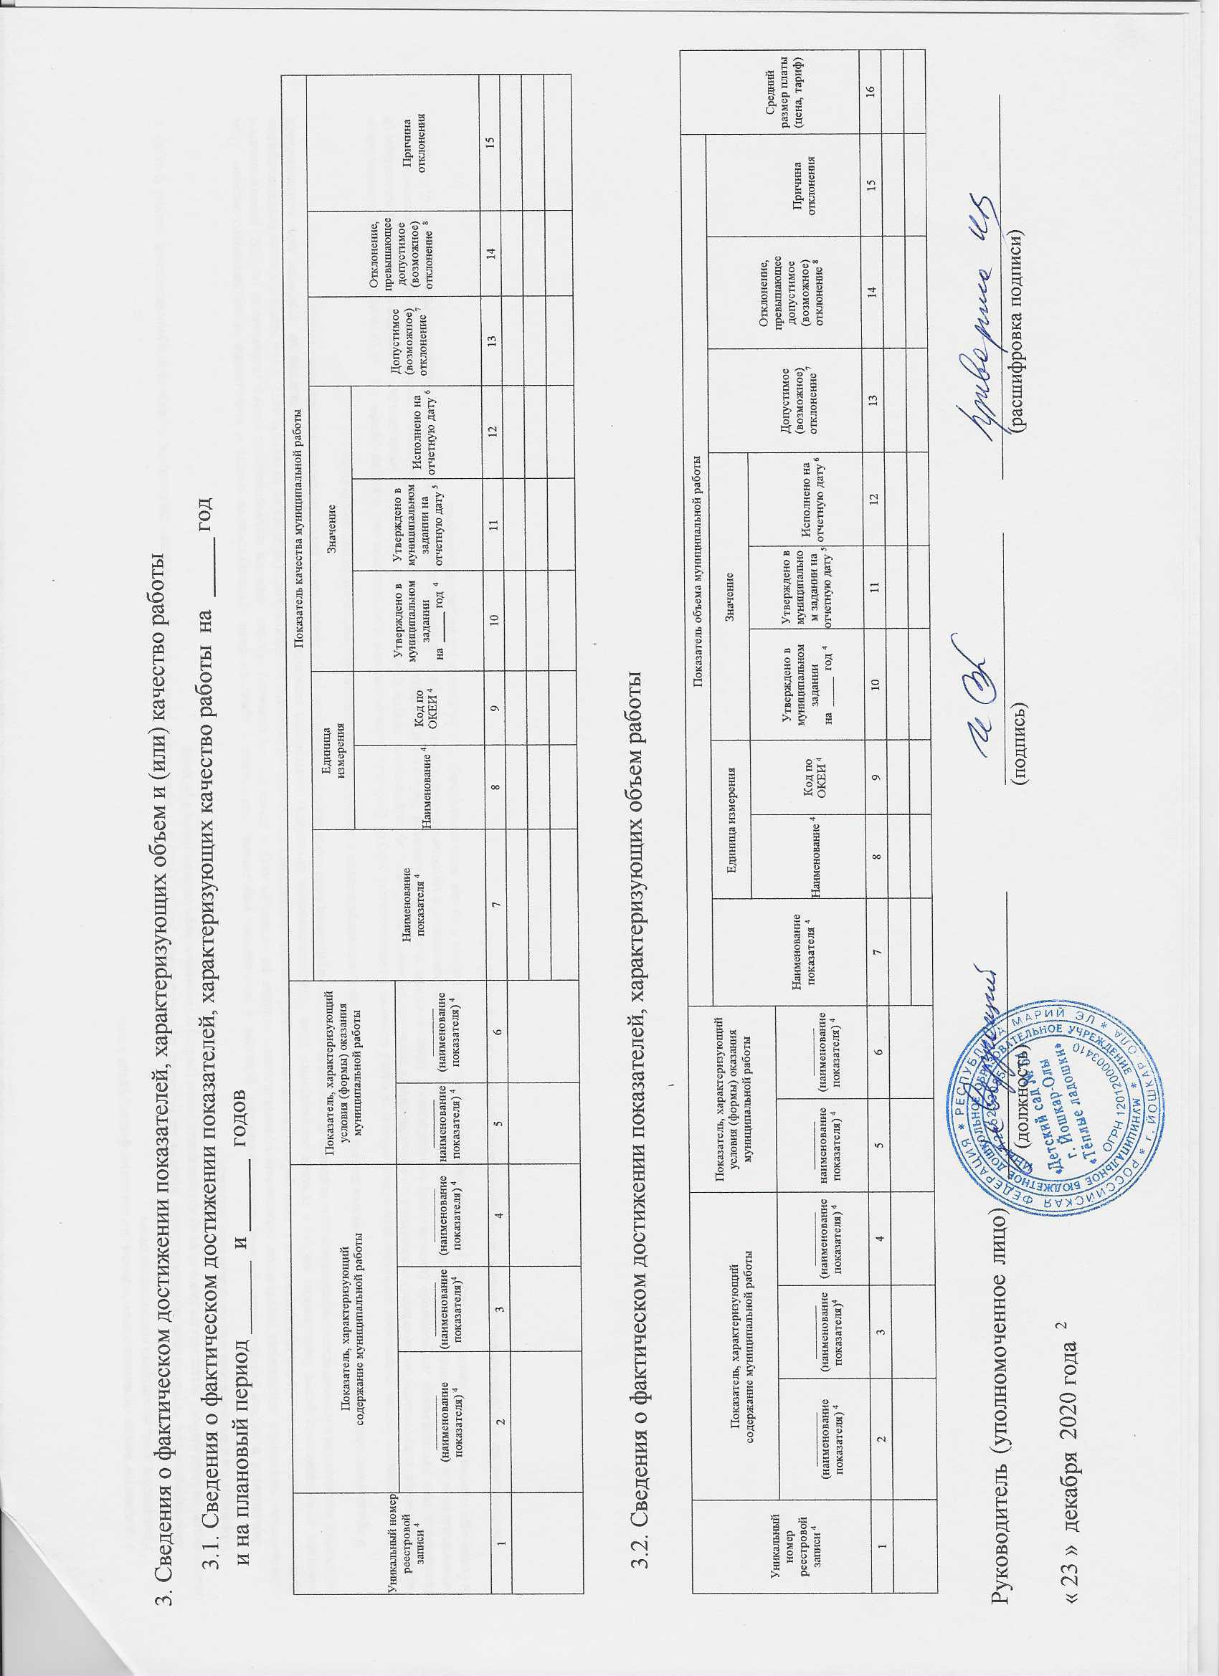
¹ Указывается номер муниципального задания, по которому формируется отчет.
² Указывается дата, на которую составляется отчет.
³ Формируется при установлении муниципального задания на оказание муниципальной услуги (услуг) и выполнение работы (работ) и содержит требования к оказанию муниципальной услуги (услуг) и выполнению работы (работ) раздельно по каждой из муниципальных услуг (работ) с указанием порядкового номера раздела.
⁴ Формируется в соответствии с муниципальным заданием.
⁵ Заполняется в случае установления органом, осуществляющим функции и полномочия учредителя, требования о представлении промежуточного отчета о выполнении муниципального задания. При установлении показателя достижения результатов выполнения муниципального задания на отчетную дату в процентах от годового объема оказания муниципальной услуги (выполнения работы) рассчитывается путем умножения годового объема муниципальной услуги (работы) на установленный процент достижения результатов выполнения муниципального задания на отчетную дату, в том числе с учетом неравномерного оказания муниципальных услуг (выполнения работ) в течение календарного года. При установлении показателя достижения результатов выполнения муниципального задания на отчетную дату в абсолютных величинах заполняется в соответствии с муниципальным заданием (в том числе с учетом неравномерного оказания муниципальных услуг (выполнения работ) в течение календарного года).
⁶ В предварительном отчете в этой графе указываются показатели качества и объема, запланированные к исполнению по завершении текущего финансового года.
⁷ Рассчитывается путем умножения значения показателя объема и (или) качества муниципальной услуги (работы), установленного в муниципальном задании (графа 10), на установленное в муниципальном задании значение допустимого (возможного) отклонения от установленных показателей качества (объема) муниципальной услуги (работы), в пределах которого муниципальное задание считается выполненным (в процентах), при установлении допустимого (возможного) отклонения от установленных показателей качества (объема) муниципальной услуги (работы) в абсолютных величинах заполняется в соответствии с муниципальным заданием. Значение указывается в единицах измерения показателя, установленных в муниципальном задании (графа 8), в целых единицах. Значение менее 0,5 единицы отбрасывается, а 0,5 единицы и более округляется до целой единицы. В случае если единицей объема работы является работа в целом, показатели граф 13 и 14 пункта 3.2 не рассчитываются.
⁸ Рассчитывается при формировании отчета за год как разница показателей граф 10, 12 и 13.

